

**TISKOVÁ ZPRÁVA 10. srpna 2023**

**Nahrávání zvuku ticha není oxymóron, ale reálná praxe společnosti Wilo**

**Hluk vycházející z otopné soustavy může být pro majitele domu velkým problémem. Často se šíří kapalinou, potrubím či zdivem a nepříjemné zvuky se pak nesou napříč celým objektem. Příčiny mohou být různé a je jim potřeba věnovat pozornost, jelikož mohou vést k nevratnému poškození otopné soustavy a jednotlivých komponent. Základním úspěchem je vhodný výběr oběhového čerpadla. Nadnárodní technologická skupina Wilo, výrobce čerpadel a čerpacích systémů, využívá vlastní akustickou komoru, kde provádí podrobné testy hlučnosti. K tomuto testování využívá speciální akustickou kameru, která vizuálně odhalí hlučná místa na zkoumaném čerpadle. Odhalí dokonce i zvuk, který lidské ucho nezaznamená.**

*„Hladina intenzity zvuku čerpadel patří mezi základní kritéria, která testujeme. Není účelem abychom pouze splňovali normy, podle kterých se mohou čerpadla uvést do provozu. Cílem je dodávat produkty v nejvyšší možné kvalitě, které budou nad očekávání spolehlivá. Ne vždy však jde o samotný problém s čerpadly. Může se jednat také o jeho nesprávné uvedení do provozu, kdy výsledkem může být, že systém pracuje s vyšším průtokem, než je potřeba. Dalším problémem může být nesprávné hydronické vyvážení, nebo jde o zkrátka nevhodný výběr čerpadla pro daný otopný systém. Čerpadla Wilo disponují funkcí automatického vyvažování soustavy, automatického odvzdušnění a mají v sobě zabudovanou řídící jednotku. Ta optimalizuje průtok, aby bylo bezhlučné nejen čerpadlo, ale i rozvody. Pomoc s výběrem a uvedení čerpadla do provozu je pak z naší strany samozřejmostí,“* uvedl Jan Cidlinský, výkonný ředitel Wilo Česká republika

Příčin hluku může být několik a je důležité problému věnovat pozornost ihned, jelikož může vést až k závažnému poškození otopné soustavy v objektu. Někdy hluk čerpadla může signalizovat také jeho stáří. Ve starších otopných systémech je stále hodně čerpadel starších typů, tzv. tří-rychlostních, která se vyznačují vysokou spotřebou energie. V případě výměny takového čerpadla za nové je možné ušetřit běžně 80 % elektrické energie, ale i významné množství CO2.

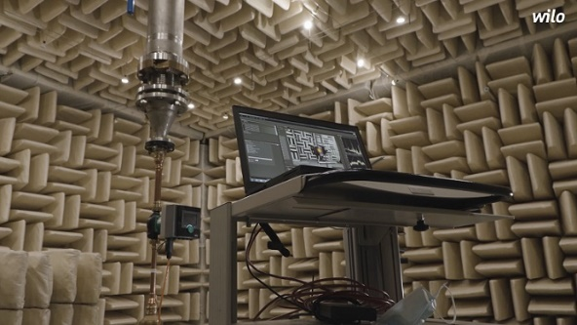**Fotografie č. 1:** Speciální akustická komora na testování hladiny hluku čerpadel.

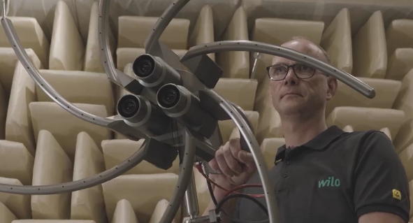**Fotografie č. 2:** Zařízení skládající se ze tří speciálních kamer, které ve spolupráci s nesčetným množstvím mikrofonů provádí různá akustická měření a zviditelňují hluk přímo na testovaném objektu.

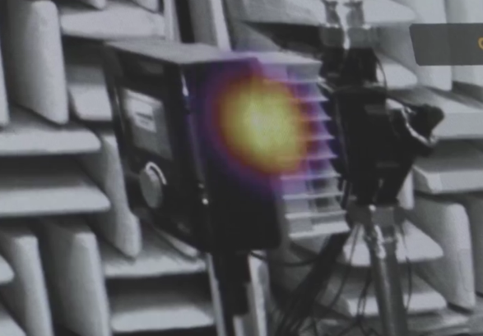**Fotografie č. 3:** Zviditelnění místa zvuku na testovaném objektu.

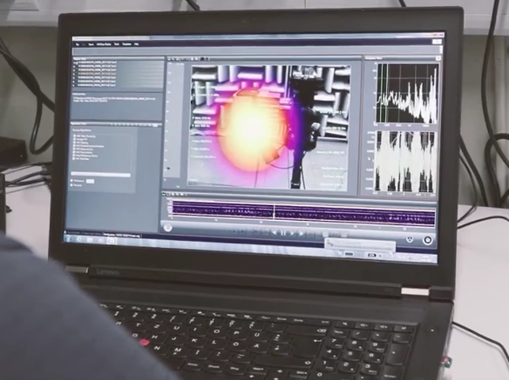**Fotografie č. 4:** Zvuk lze snadno zachytit z různých směrů a poté je vyhodnocován pomocí analytického softwaru.

**O společnosti:**

Wilo je nadnárodní technologická skupina, která patří k předním světovým výrobcům čerpadel a čerpacích systémů pro zařízení budov, vodní hospodářství a průmyslový sektor. Společnost byla založena roku 1872 v Dortmundu, v průběhu své dlouhé a úspěšné historie se rozvinula do podoby významného globálního hráče. V současnosti zaměstnává více než 8 200 lidí po celém světě. Skupina Wilo věnuje zvláštní pozornost globálním trendům jako je urbanizace, změna klimatu, řešení nedostatku vody a zvýšení energetické soběstačnosti, stejně jako technologickému pokroku a digitalizaci.

**Pro více informací kontaktuje:**

Kamila Žitňáková

Crest Communications a.s.

[kamila.zitnakova@crestcom.cz](mailto:marcela.stefcova@crestcom.cz)

+420 725 544 106